LYŽÁK 2018
6. – 13. ledna 2018
ZADOV, CHATA CIHELNY
V týdnu od 6. do 13. ledna jsme absolvovali tradiční lyžařský výcvik na šumavském Zadově. Přesto, že většina našich sedmáků se poprvé setkala se sjezdovým i běžkovým lyžováním, zvládla praktickou výuku naprosto v pohodě. Všichni se naučili bezpečně zkrotit rychlá prkénka a bravurně zdolat sjezdovku Kobylu. Kromě praktické výuky se žáci jako obvykle seznámili s lyžařskou výstrojí a výzbrojí, chováním a bezpečností na horách. Večer vždy shlédli filmy o lyžování. Velmi zajímavá pro nás byla návštěva u horské služby a zajímavá přednáška kvalifikovaného odborníka. Závěrečný den proběhly závody ve slalomu, karneval a oblíbená diskotéka. Hory jsme si náležitě všichni užili.
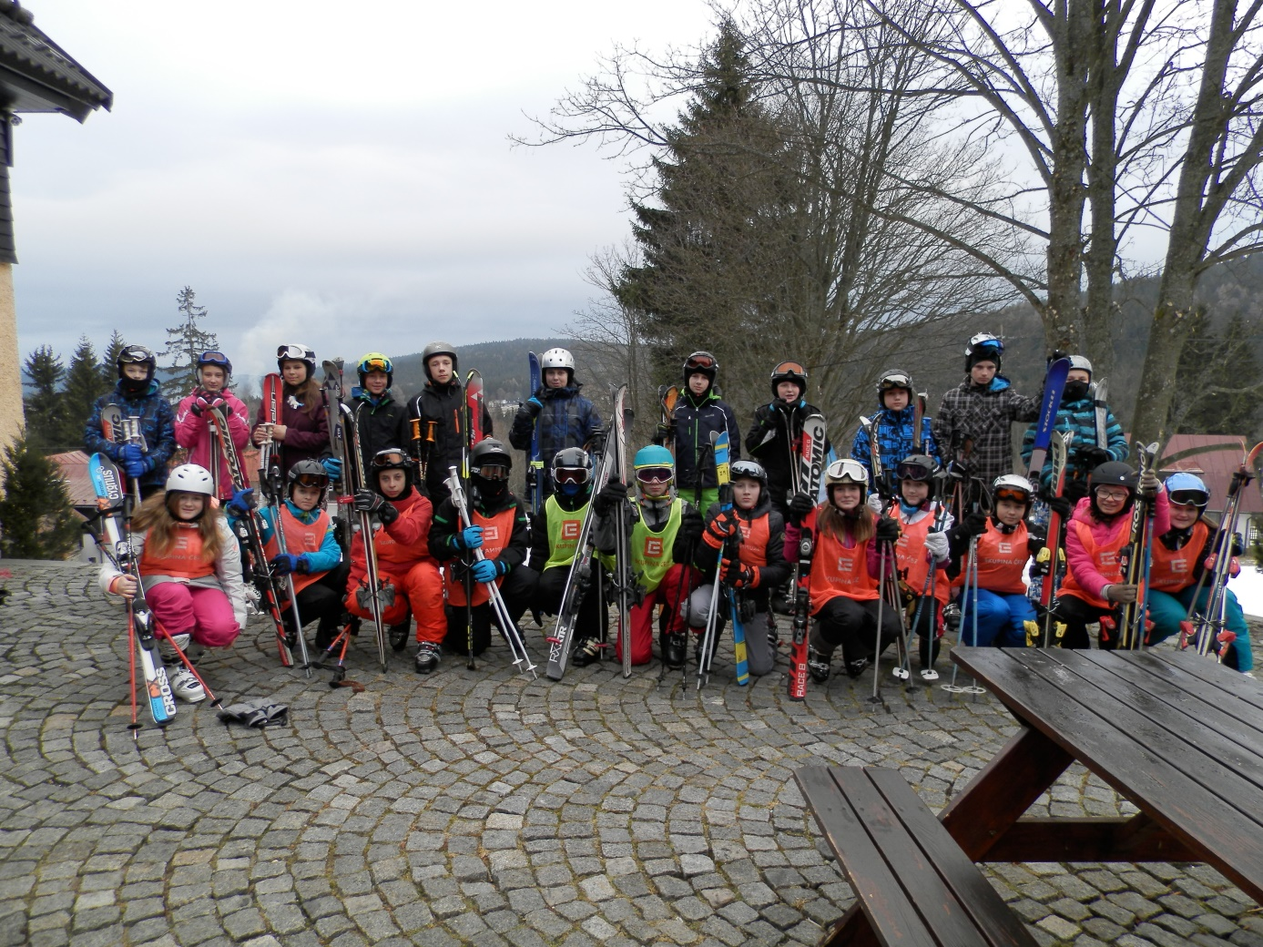

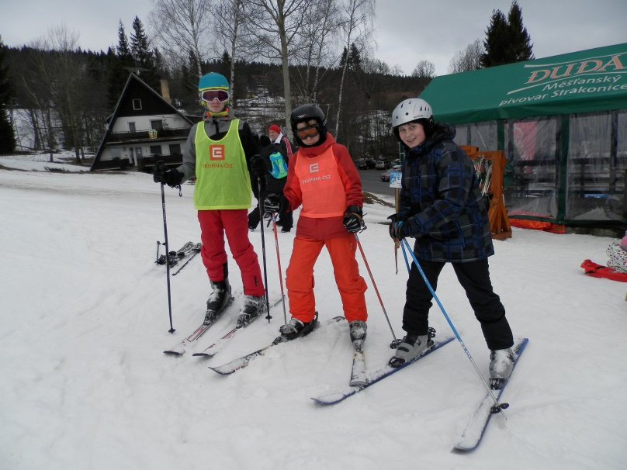
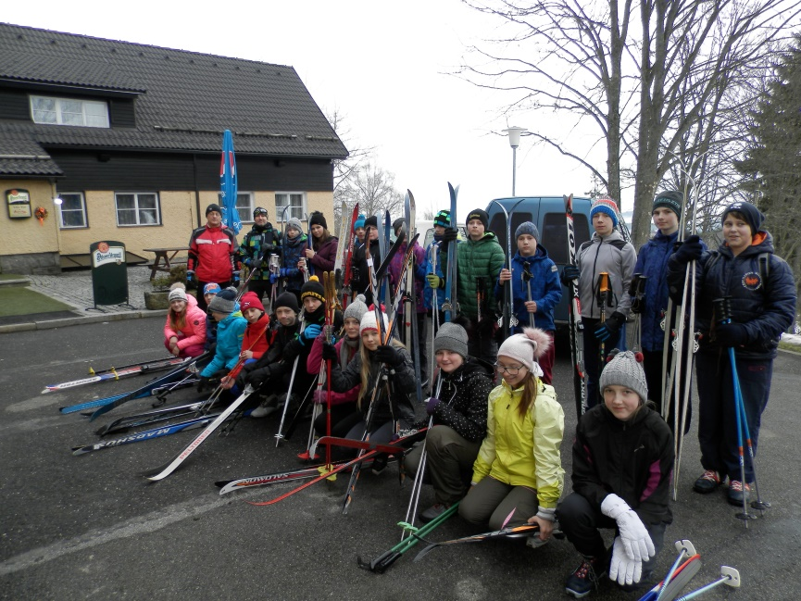

Lyžařský výcvik
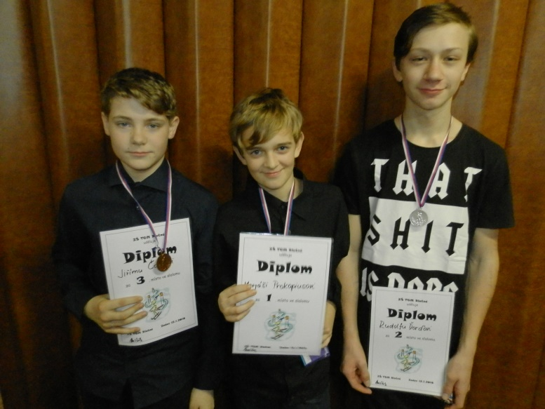
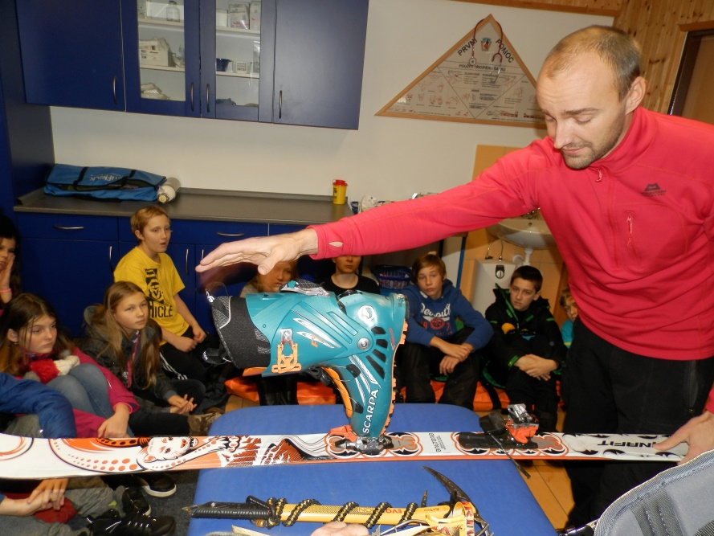

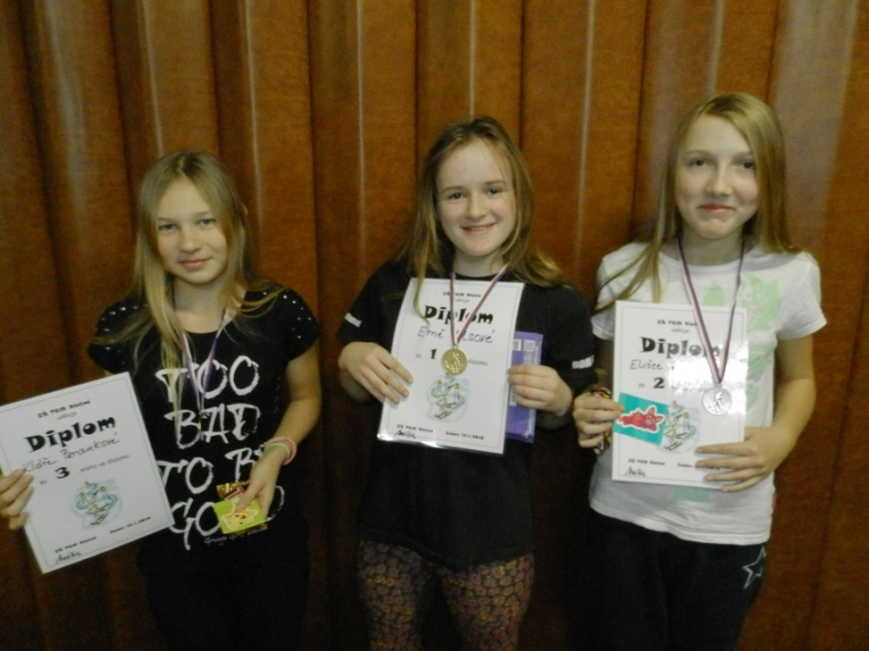
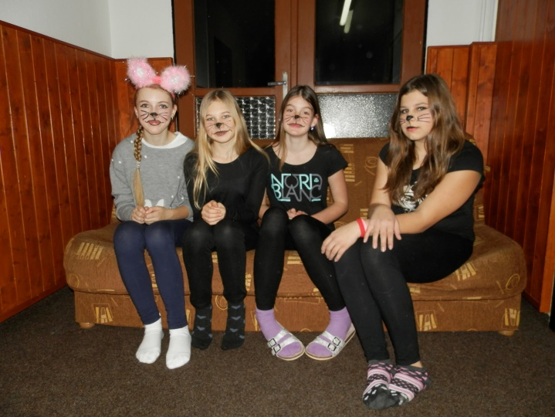

V sobotu ráno v 8:00 jsme se sešli se třidou a panem učitelem před školou. Během 10ti minut přijel autobus, do kterého jsme si konečně mohli dát své drahocenné věci a lyže.
Po odjezdu od školy nastala dlouhá hodinu a půl trvající cesta až k chatě na Zadov. Po příjezdu jsme byli rozděleni do pokojů, obeznámeni s večerkou
a programem a denním režimem. Tudíž po obědě a krátké přestávce jsme se všichni začali připravovat na lyžování. Když jsme se přesunuli na svah a zacvakli do lyží, páni učitelé nás začali rozřazovat do dvou skupin podle dovedností. Těsně po tom se začalo s výcvikem, který trval až do zavření sjezdovky. Po zpětném přesunu ze sjezdovky na chatu jsme měli do večeře přestávku. Po velmi chutné večeři nastalo volno až do večerky, kterou bohužel páni učitelé stanovili hrozně brzy, ale i přesto ji skoro všichni respektovali.
Další dny probíhaly vcelku stejně, až do středy, kdy nastal odpočinkový den. Začal ale pro většinu v celku zle, protože jsme šli na běžky, na které se nikomu nechtělo. Ovšem prostě jsme museli. Během cesty na start běžeckých tratí jsme potkali ski-bus, který nás dovezl až na dané místo, za což jsme byli panu řidiči velmi vděční. Po běžkování a opětovném vrácení na chatu jsme se naobědvali a všichni jsme mysleli, že teď už nastává ten údajný odpočinkový den. Ale páni učitelé nás vyvedli z omylu. A namísto námi očekávanému polehávání na chatě jsme se vydali na přednášku horské služby, Po přednášce jsme ještě šli na značně dlouhou procházku.
Co se týká čtvrtku, tak probíhal standartě jako každý jiný den lyžařského výcviku.
Ovšem co se týká pátku, tak jelikož to byl poslední lyžovací den, tak nám pan učitel dal celý den volné jízdy až do zavření sjezdovky.
Jelikož sobota byla poslední den, tak snídaně proběhla normálně a po snídani jsme si všichni museli začít balit a uklízet pokoje. Po důkladném uklizení jsme se začali s kufry a lyžemi řadit venku před chatou. Po naložení lyží a našich věci jsme se konečně mohli usadit do autobusu a zahájit cestu domů.
A tím skončil lyžařský výcvik.

HODNOCENÍ LYŽAŘSKÉHO KURZU
Líbilo | Nelíbilo
Prohlídka na horské službě | Běžky
Snídaně, obědy a večeře | Krátká večerka
Různé hry které vymýšlela paní učielka

Závody ve sjezdařském lyžování
Jméno | Umístění | Čas
Matyáš Prokopius | 1. | 1,02
Rudolf Ďorď | 2. | 1,05
Jiří Čadek | 3. | 1,10
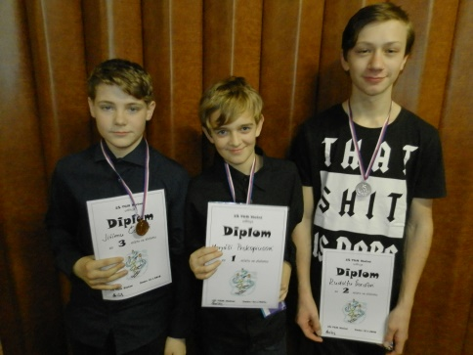
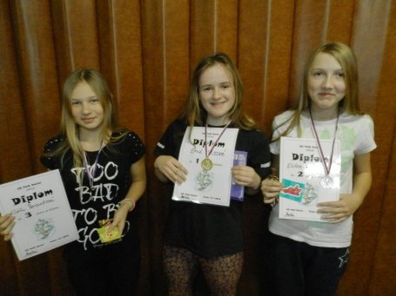

Vyhlášení prvního místa Vyhlášení prvního místa
(chlapci) (dívky)

